**windows软件崩溃解决方案**

1. 软件崩溃自动生成操作已封装在MiniDump工程代码中的MiniDump类中。

只需在Main函数处调用即可。

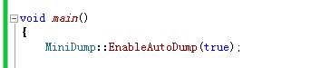

1. 启动可执行程序，若崩溃会自动生成.dmp内存镜像文件。

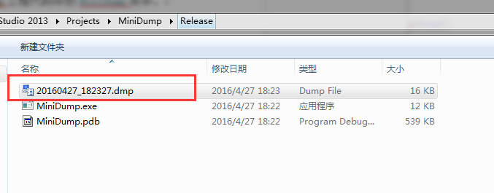

1. 保存pdb文件放到某一目录下(例D:\\Dump)下保存。(切记一定要保存，否则即使异地客户端回传了镜像文件也无法进行分析奔溃点）

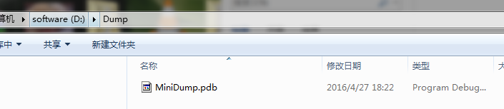

1. 利用Windbg根据pdb对.dmp文件进行分析，确定程序崩溃处。



未安装的百度自己下载安装。

启动Windbg.exe，先进行设置pdb目录，再打开.dmp文件。

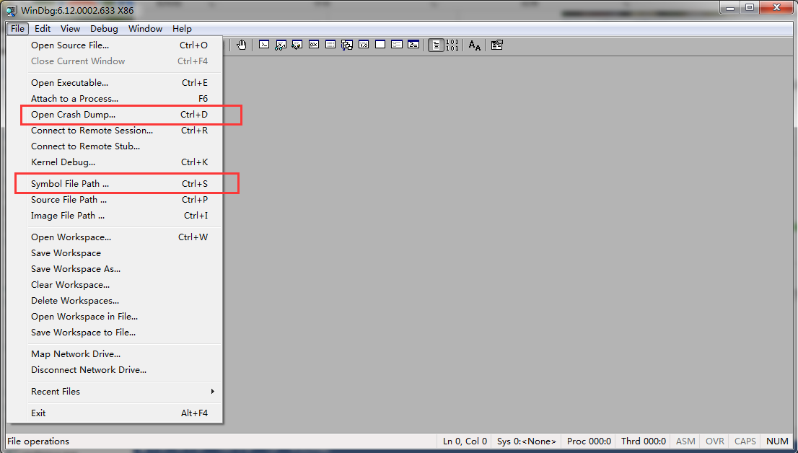

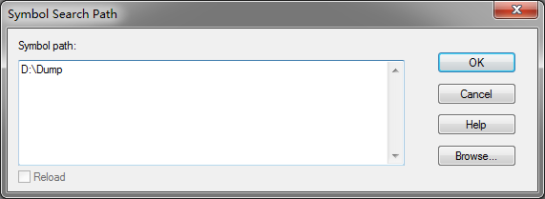

Open Crash Dump … 打开.dmp文件：

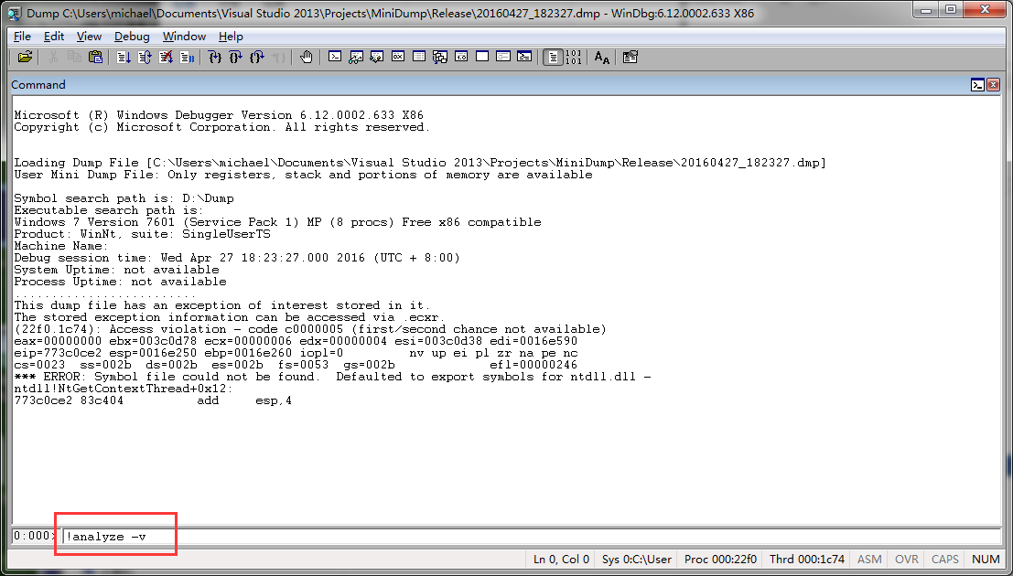

在底部命令行填写： !analyze –v， 然后回车

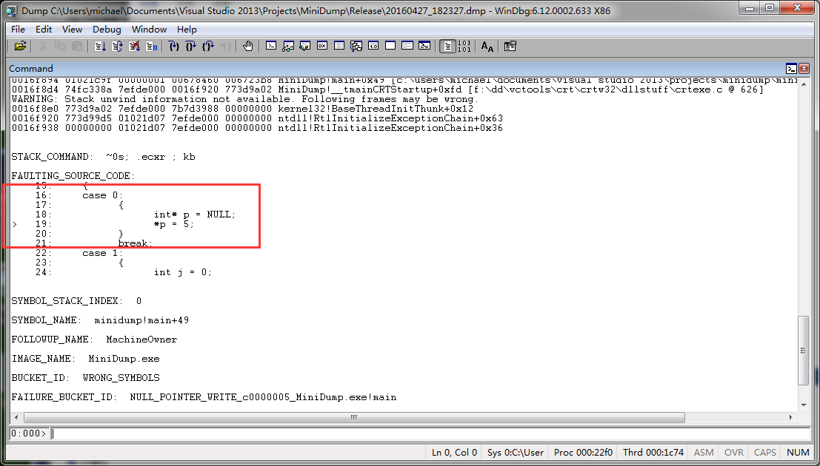

说明我们获取的随机数为0分支处空指针赋值导致崩溃。

同样VS编译器也可帮助我们进行分析，需要设置pdb路径：

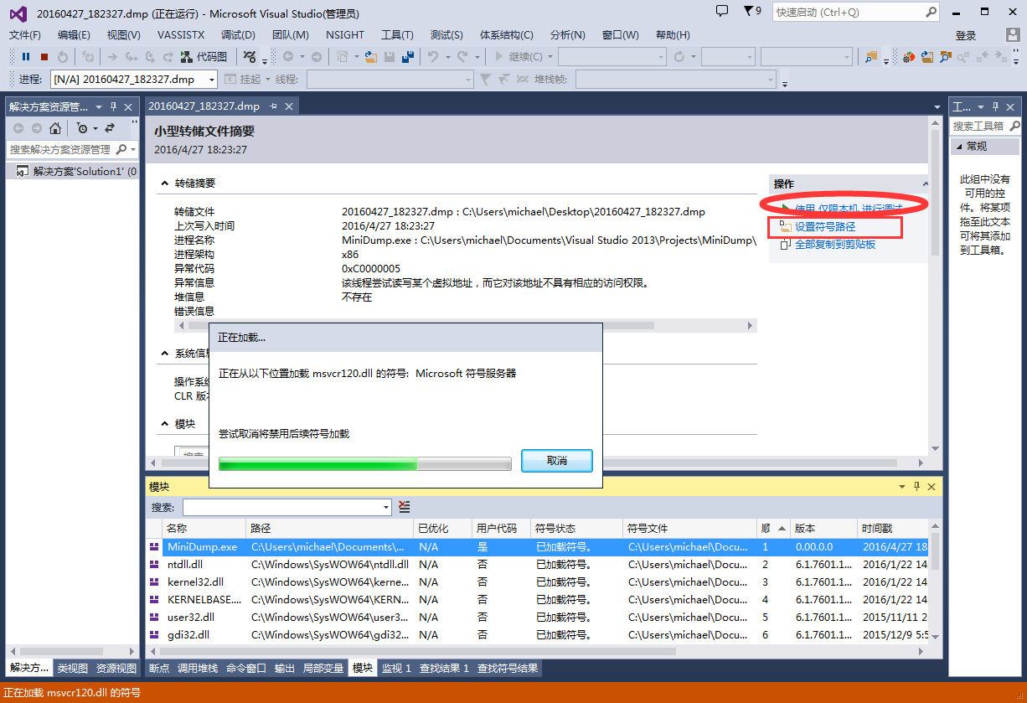

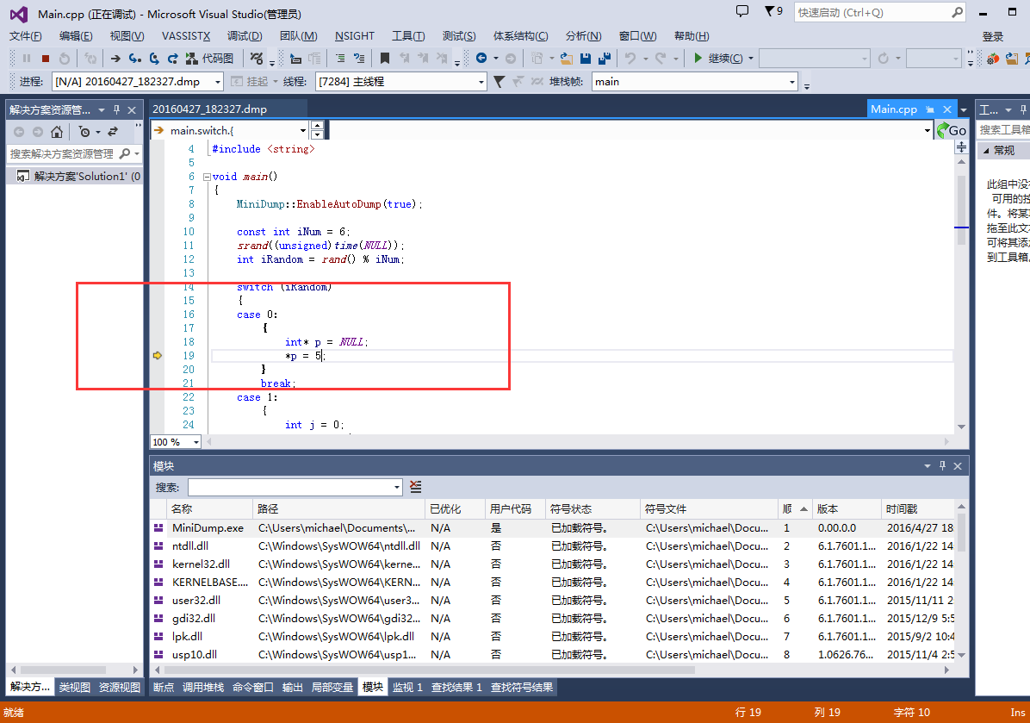

判断崩溃位置同样正确。

外面同目录下附带Windbg入门讲解，可自行学习。

扩展问题：

.dmp文件上传；

程序奔溃后的重启功能